[图片重叠争议浮现，山东理工大学某研究团队文章可信度受冲击](https://mp.weixin.qq.com/s?__biz=MzkzMTg3NjkyMQ==&mid=2247489459&idx=1&sn=a35eee7bf256224d3265d4d45cd2732e)

科卫队[科研卫士](javascript:void(0);)2025-04-28 10:12:00中国香港



专注科研诚信，营造良好科研氛围



Science Technology

**1**

**“论文信息”**

2021 年 4 月 10 日，山东理工大学Yu Shaoxuan 研究团队，在Colloids and surfaces. B, Biointerfaces上发表的题为“Hyaluronic acid coating on the surface of curcumin-loaded ZIF-8 nanoparticles for improved breast cancer therapy: An in vitro and in vivo study”的研究论文，被质疑文章内发生图片重叠。

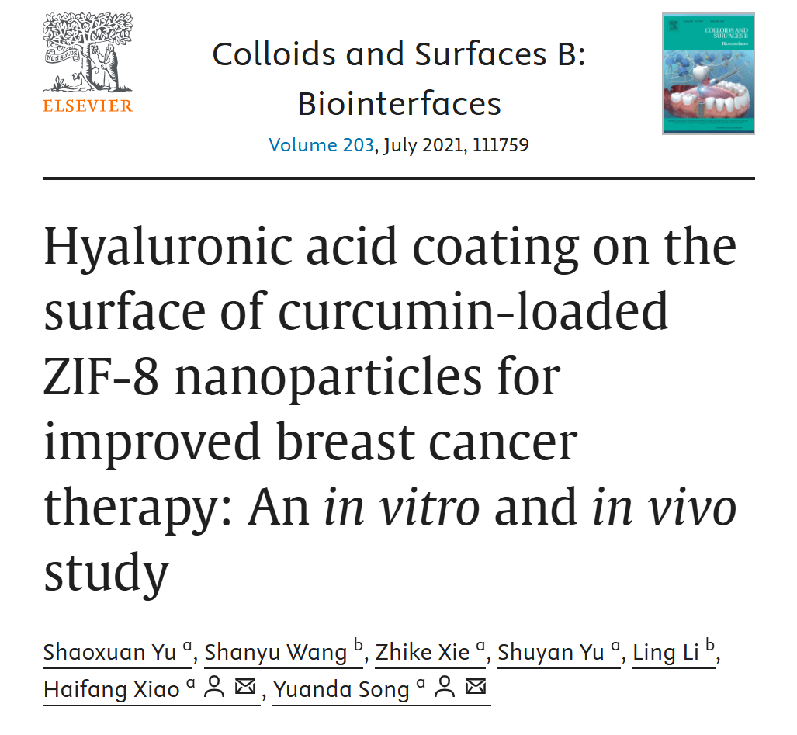

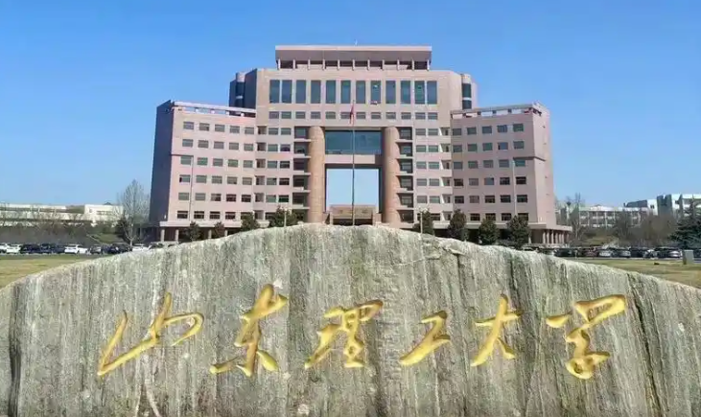

**2**

**“论文质疑”**

该文章于2025年4月在Pubpeer上被读者质疑：**文章内发生图片重叠。**

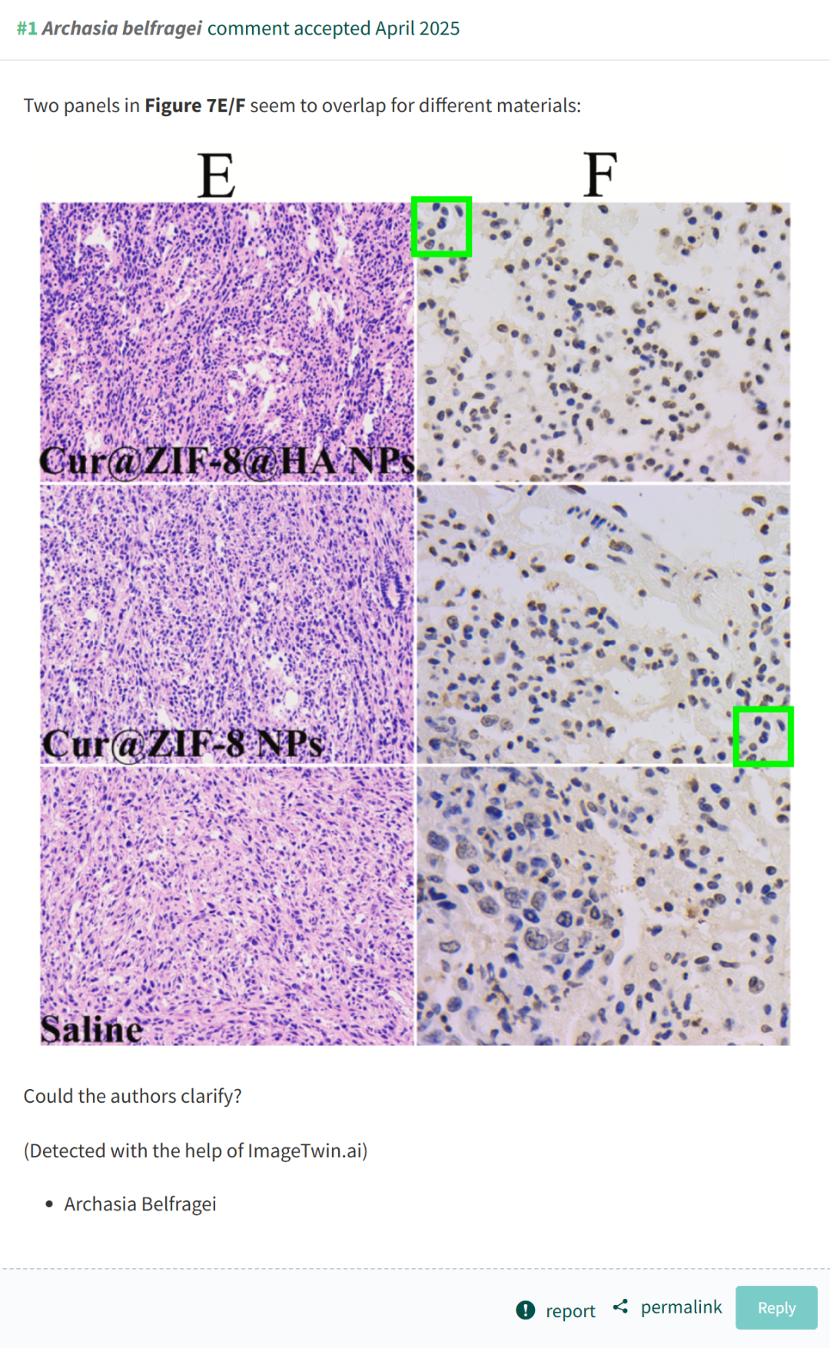

**参考文献：**

https://pubpeer.com/publications/6E788530EFE30CCFD7AAFE5CD28D83

声明：质疑信息来源于Pubpeer，提及人名均为音译对于文章内容的真实性、完整性、及时性本公众号不做任何保证或承诺，仅供读者参考









Science Technology



**欢迎关注“科研卫士”公众号**

**扫一扫添加好友**

